活動剪影
活動名稱： | 家政學會 — 卡通曲奇製作班
日期 ： | 2008年12月6日(六)
時間 ： | 上午9:30-11:45
負責老師： | 沈麗娜老師
活動相片：
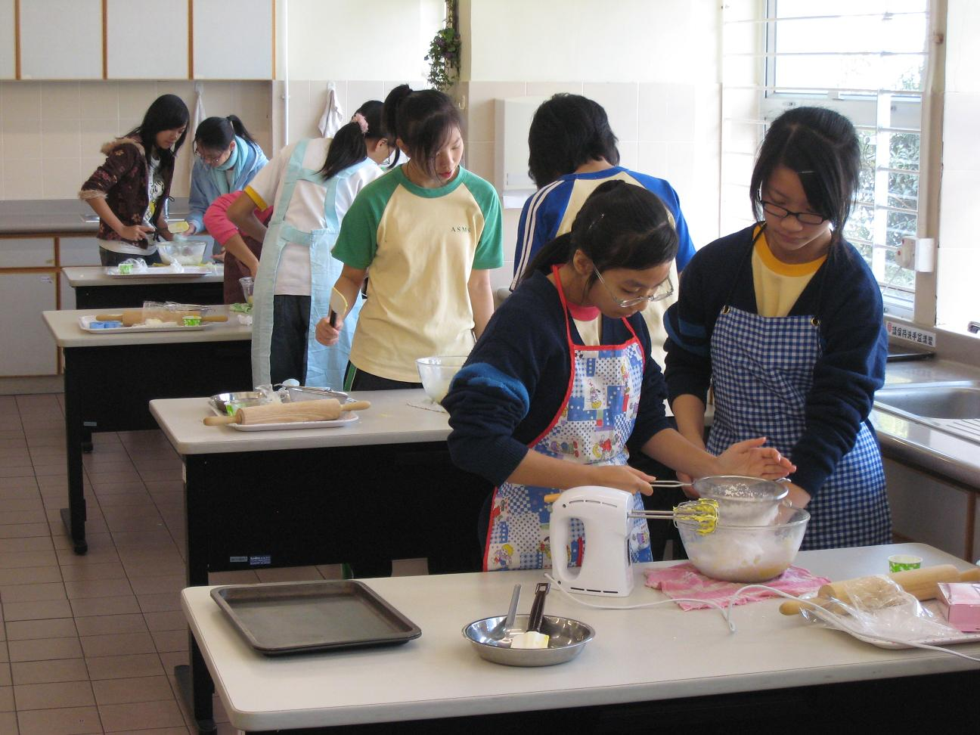

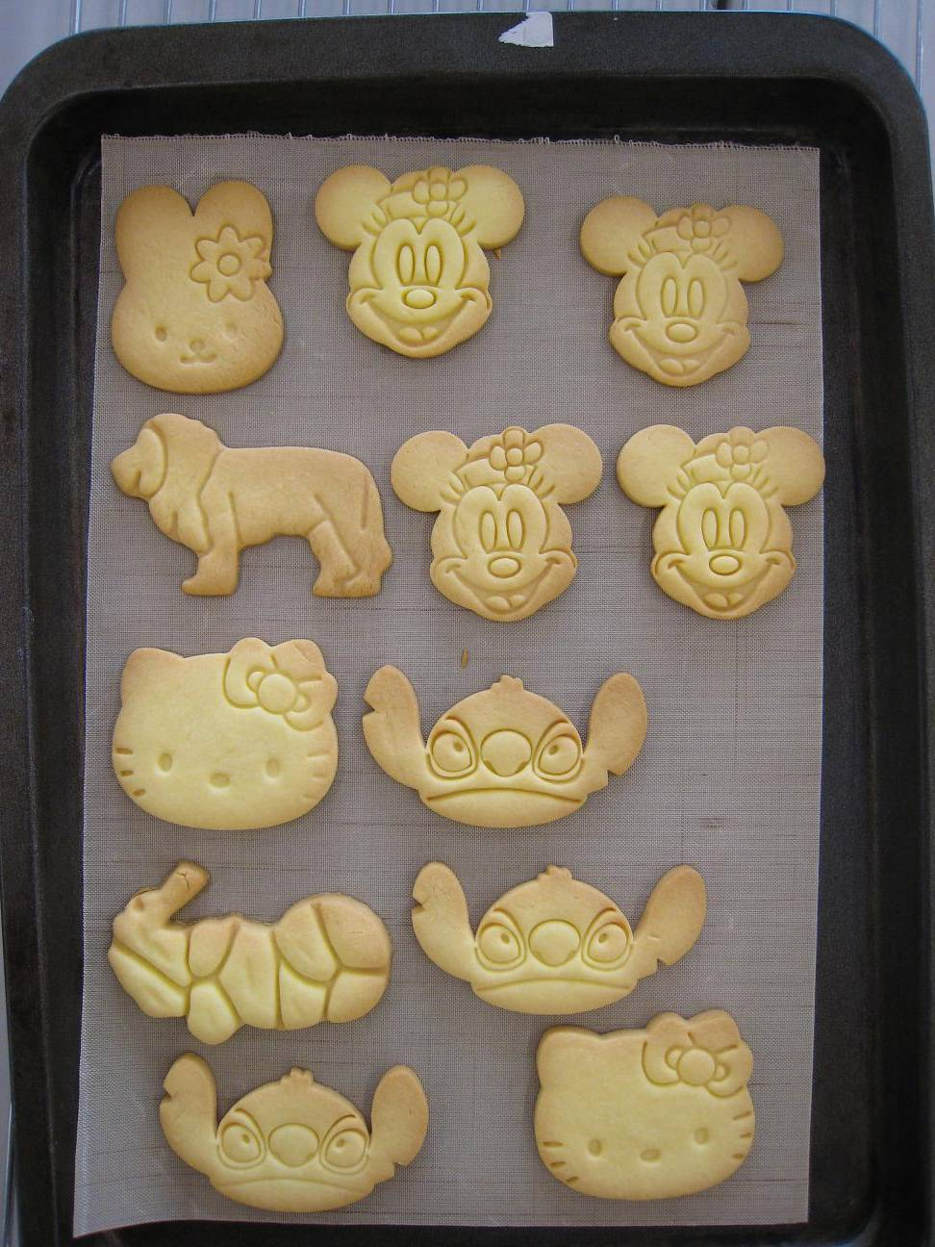
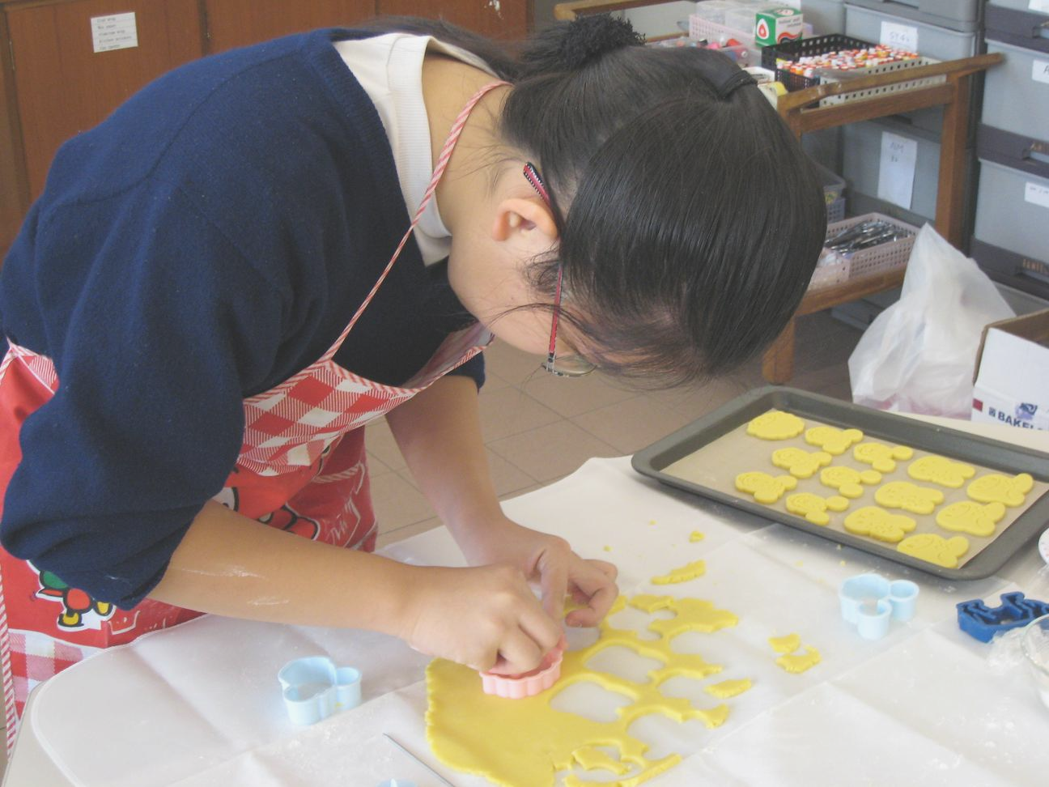
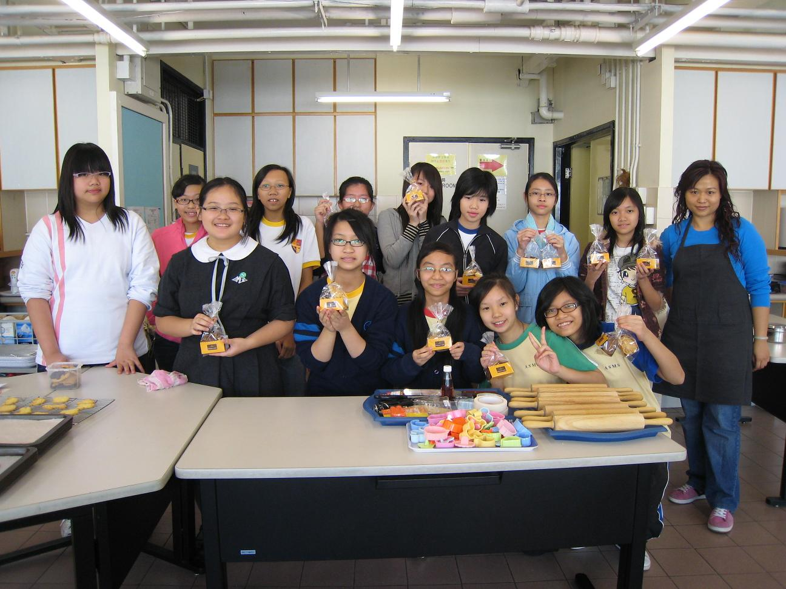
3) 剛出爐的曲奇餅，很吸引呢!
1) 分工合作，先製作曲奇麵糰。
2) 印出喜愛的曲奇形狀
4) 包裝後的曲奇餅，可用來送禮。

